Государственное бюджетное профессиональное

образовательное учреждение

Курсавский региональный колледж «Интеграл»

**Методическая разработка занятия по теме:**

**«Кузов и специальное оборудование»**

**учебная дисциплина «Устройство и техническое обслуживание транспортных средств категории «В» как объектов управления)**

с.Курсавка

2023г.

Методическая разработка может быть полезна преподавателям учебной дисциплины «Устройство и техническое обслуживание транспортных средств категории «В» как объектов управления» по профессии 11442 Водитель автомобиля.

Организация – разработчик: ГБПОУ Курсавский региональный колледж «Интеграл»

Разработчик: Улыбашев А.В., преподаватель ГБПОУ КРК «Интеграл»

Рассмотрена, утверждена и рекомендована к применению на заседании Методического совета ГБПОУ КРК «Интеграл»

Протокол № от « » 2023г.

Председатель Н.Н. Тучина

357070 Ставропольский край,

Андроповский район,

с.Курсавка, ул. Титова, 15

тел.: 8(86556)6-39-82, 6-39-83

факс:6-39-79

[kurs_integrall@mail.ru](mailto:kurs_integrall@mail.ru)

**Содержание**

|  |  |
| --- | --- |
|  | Пояснительная записка |
|  | Методика проведения урока |
|  | План урока |
|  | Структура урока |
|  | Источники информации |
|  | Приложение |

**Пояснительная записка**

*При подготовке к занятию* изучить учебные вопросы, содержание методической разработки, ознакомиться с методическими рекомендациями. По завершению личной теоретической подготовки составить и утвердить план проведения занятия.

*Накануне занятия*подготовить к показу электронный демонстрационный материал, приобрести навыки его использования с компьютером и проектором или подготовить ассистента, который будет управлять компьютером.

*При изложении учебного материала* использовать слайды, приводить примеры из практической деятельности и жизни. Для активизации обучающихся задавать вопросы, направленные на воспоминание ранее изученного материала, самостоятельное уяснение устройствакузов и специальное оборудование.

* при рассмотрении первого вопроса целесообразно использовать плакаты или слайды, демонстрируя при этом детали кабины и её оборудование. грузовой платформы, оперенье автомобиля. Особое внимание обратить на место установки деталей.
* при рассмотрении второго вопроса необходимо обратить внимание обучающихся на устройство работа и назначение, лебедки. Правила пользования лебедкой, обратить внимание, что лебедка служит не только для вытаскивания застрявшего автомобиля, но и при использовании специальных приспособлений и для подъёма грузов.

Подводя итоги по каждому учебному вопросу необходимо выделить главное, подчеркнув необходимость изучения данного вопроса, напомнив о необходимости своевременного и качественного технического обслуживания.

*В заключении* представить перспективные направления развития и конструирования автомобильной техники, подвести итоги занятия, сделать вывод о достижении учебных целей, дать задание на самостоятельную работу.

**Методика проведения занятия**

Занятия по теме «Кузов и специальное оборудование»проводится в рамках реализации учебных дисциплин профессии 11442 Водитель автомобиля.. Продолжительность - 90 минут.

Методика организации и проведения урока включает в себя четыре этапа:

1. конструирование урока;

2. подготовительный этап;

3. этап проведения урока;

4. анализ урока

I этап – конструирование:

- постановка цели, определение образовательных, развивающих, воспитательных, методических и здоровьесберегающих задач;

- выбор средств и методов проведения;

- определение формы урока.

II этап – подготовительный:

со стороны преподавателя:

- подбор материалов, необходимых для реализации урока (составление плана проведения урока, подготовка вопросов для обучающихся, заданий, поиск и набор презентационного материала);

- подготовка места проведения урока (техническое обеспечение, подготовка реквизита);

III этап – проведение

Занятия начинается с организационного момента (приветствие, сообщение темы, цели, задач урока, проверка готовности обучающихся к занятию).

Основная часть включает в себя работу по повторению изученного материала. Проверка результатов работы осуществляется мастером производственного обучения.

В заключительной части занятия преподаватель вместе с обучающимися подводит итоги урока.

IV этап – анализ

После проведения занятия необходимо его проанализировать по следующим критериям: достижение целей урока, целесообразность использованных форм, методов, приемов и средств, направленность, глубина и научность учебного материала, подготовленность преподавателя и обучающихся к работе, организованность и четкость его проведения.

В данной работе приведена методическая разработка занятия по теме: «Кузов и специальное оборудование» (учебная дисциплина «Устройство и техническое обслуживание транспортных средств категории «В» как объектов управления» по профессии). Материал подобран с учетом цикла дисциплин, изучаемых студентами 1-2 курсов профессии 11442 Водитель автомобиля.

**План занятия**

**Тема занятия:** «Кузов и специальное оборудование»

**Цель:** формирование знаний обучающихся о кузове и специальном оборудовании.

**Задачи:**

**Обучающая:** изучить назначение и оборудование кабины, кузова и оперения автомобиля. Назначение, устройство и правила пользования лебедкой и системой регулирования давления воздуха в шинах. Неисправности несущей системы.

**Развивающие:** развивать интерес к изучению автомобильной техни­ки, память, целеустремленность.

**Воспитательные:** воспитывать у обучающихся чувство ответственности за исправное состояние автомобильной техники.

**Здоровьесберегающая:** обеспечить возможности сохранения здоровья обучающихся; создать благоприятный материально-психологический климат в коллективе.

**Методическая:** совершенствовать проведение урока с сообщающим изложением элемента проблемности.

**Форма проведения занятия**: беседа.

Формируемые компетенции:

ОК 2. Организовывать собственную деятельность, исходя из цели и способов ее достижения, определенных руководителем.

ОК 3. Анализировать рабочую ситуацию, осуществлять текущий и итоговый контроль, оценку и коррекцию собственной деятельности, нести ответственность за результаты своей работы.

ОК 4. Осуществлять поиск информации, необходимой для эффективного выполнения профессиональных задач.

ОК 5. Использовать информационно-коммуникационные технологии в профессиональной деятельности.

ОК 6. Работать в команде, эффективно общаться с коллегами, руководством, клиентами.

ПК 1.1. Диагностировать автомобиль, его агрегаты и системы.

ПК 1.2. Выполнять работы по различным видам технического обслуживания.

ПК 1.3. Разбирать, собирать узлы и агрегаты автомобиля и устранять неисправности.

ПК 1.4. Оформлять отчетную документацию по техническому обслуживанию.

**Форма проведения занятия**: беседа.

**Вид урока:**урок-лекция с применением мультимедийной технологии, цветных иллюстраций, опорных карточек.

**Учебно-материальное обеспечение:**

1. Наглядные пособия: плакаты «Лебедка», «Привод лебедки», «Лебедка и держатель запасного колеса», «Система регулирования давления воздуха в шинах автомобиля ЗиЛ-131».

2. Материальная часть: Лебедка автомобиля ЗиЛ-131, коробка отбора мощности, детали системы регулирования давления воздуха в шинах.

**Оборудование:**компьютер, мультимедийный проектор и экран; компьютерные программы.

## Структура занятия:

1. Вводная часть (10мин)

1.1.Организационный момент

1.2. Сообщение темы, определение цели и задач урока, проверка готовности к уроку.

1. Основная часть (40 мин).

2.1. Вступительное слово преподавателя (приложение 1).

2.2. Кабина и её оборудование. Грузовая платформа, оперение автомобиля (приложение 2) .

2.3. Назначение, устройство и работа лебедки. Правила пользования лебедкой (приложение 3)

3. Заключительная часть (10 мин.)

3.1 Подведение итогов занятия (прохождение тестирования). Заключительное слово преподавателя (приложение 4)

## 

# Информационные источники

1. В.П. Полосков и др. «Устройство и эксплуатация автомобилей» издательство «ДОСААФ», Москва, 1987 стр. 272-287.

2. В.Л.Роговцев и др. «Устройство и эксплуатация автотранспортных средств». Изд. «Транспорт», Москва, 1998 г. стр. 299, 303-310, 315-316.

3. В.И. Медведков и др. «Автомобили КамАЗ», Изд. «ДОСААФ», Москва, 1987, с. 307-338

**Приложение 1**

Вступительное слово преподавателя

Кузова большинства автобусов цельнометаллические, несущие, имеют большой объем и большую поверхность остекления.

Предохранительный клапан открывается при засорении фильтрующего элемента и перепускает масло из трубопровода непосредственно в бак.

К основным неисправностям подъемного механизма автомобиля-самосвала относятся: затрудненное включение коробки отбора мощности или ее самовыключение, износ карданных шарниров привода масляного насоса, износ деталей насоса и крана управления, нарушение регулировки привода, негерметичность закрытия нагнетательного клапана, износ сочленений подъемного механизма. Негерметичное закрытие крана управления и нагнетательного клапана вызывает самопроизвольное опускание кузова. Уменьшение угла подъема кузова наблюдается при недостатке масла в системе. Утечка масла происходит при нарушении герметичности сальниковых уплотнений.

Кузов. На грузовых автомобилях кузов крепится на раме, металлическая кабина устанавливается непосредственно за двигателем или над двигателем и имеет две двери и сиденья для двух или трех человек. Крепится кабина на резиновых подушках.

Легковые автомобили имеют цельнометаллический (обычно че-тырехдверный) кузов, внутреннее устройство которого (салон) обеспечивает удобное и свободное размещение пассажиров и водителя.

Кузова большинства автобусов цельнометаллические, несущие, имеют большой объем и большую поверхность остекления.

Буксирное приспособление устанавливается в задней части рамы грузовых автомобилей и служит для присоединения буксируемых автомобилей или прицепов. Буксирное приспособление состоит из буксирного крюка и амортизирующей пружины или резинового буфера.

Опорно-сцепное устройство служит для соединения седельного тягача с полуприцепом. Оно состоит из плиты, закрепленной на лонжеронах рамы тягача, седла, на которое опирается кузов полуприцепа, и балансира.

Седло соединяется с плитой через балансир и кронштейны с двумя осями, получая возможность качания в продольном и поперечном направлениях. Качание в поперечном направлении ограничивается ограничителями.

Шкворень полуприцепа удерживается захватами, которые вместе с запорным кулаком и защелкой образуют запорный механизм, обеспечивающий полуавтоматическую сцепку и расцепку. В момент сцепки тягача с полуприцепом шкворень входит между захватами и сближает их. Для расцепки тягача с полуприцепом рукоятку перемещают вперед, при этом запорный кулак раздвинет захваты.

Автомобили – самосвалы оборудуются гидравлической системой подъема и опускания самосвальной платформы. Привод гидравлического телескопического подъемника осуществляется шестеренчатым масляным насосом.

Рычаг коробки отбора мощности и крана управления для подъема платформы переводится из «нейтрального положения» (НП) в положение «подъем» (Я), при этом промежуточной шестерней коробки отбора мощности включается масляный насос и перемещается тяга крана управления, сжимая пружину. Золотник при этом остается неподвижным.

При работе насоса масло из масляного бака поступает в полость низкого давления и затем нагнетается в полость высокого давления. Впускной (обратный) клапан открывается и масло, поступая по пубопроводу в корпус подъемника, перемещает гильзу и плупер вверх, производя подъем платформы. Золотник крана управления при этом разъединяет нагнетательную полость с каналом соединенным с масляным баком.

Когда платформа полностью поднята, давление в системе повышается, открывается предохранительный клапан и масло по трубопроводу через фильтрующий элемент поступает в масляный бак.

При этом насос выключается, а пружина разжимается, выбирая зазор между тягой и золотником.

Предохранительный клапан 6 открывается при засорении фильтрующего элемента и перепускает масло из трубопровода непосредственно в бак.

К основным неисправностям подъемного механизма автомобиля-самосвала относятся: затрудненное включение коробки отбора мощности или ее самовыключение, износ шарниров привода масляного насоса, износ деталей насоса и крана управления, нарушение регулировки привода, негерметичность закрытия нагнетательного клапана, износ сочленений подъемного механизма.

Негерметичное закрытие крана управления и нагнетательного клапана вызывает самопроизвольное опускание кузова. Уменьшение угла подъема кузова наблюдается при недостатке масла в системе. Утечка масла происходит при нарушении герметичности сальниковых уплотнений.

На легковых автомобилях кузов цельнометаллический, безрамный, четырехдверный или двухдверный ( ЗАЗ ) несущей конструкции к нему крепятся все основные агрегаты. Кузов состоит из стального Корпуса, к которому прикрепляются двери, капот, крышка багажника, облицовка, передние крылья и декоративные детали.

На автомобиле «Москвич» при помощи болтов крепятся: двери, капот, крышка багажника, брызговики, облицовка и передние крылья (задние приварены), Ключом закрывается замок только левой передней двери. Передние сиденья раздельные, установлены на салазках, по которым могут передвигаться ближе или дальше от передней панели кузова в зависимости от роста водителя и пассажира. Для подготовки спального места спинки передних сидений могут откидываться назад путем одновременного нажатия на ручки шарниров.

На автомобилях ВАЗ и ЗАЗ все узлы корпуса кузова неразборные, сварные, кроме дверей, капота и крышки багажника. Обе передние двери могут закрываться снаружи ключом ( ВАЗ ). Внутри кузова предусмотрены резьбовые отверстия для крепления ремней безопасности. Положение передних сидений регулируется по росту водителя и пассажира и, кроме того, может изменяться угол наклона спинок. При смещении переднего сиденья вперед его спинка может быть откинута полностью назад для устройства спального места.

В кузове размещаются специальные устройства и оборудование, к которым относятся: система вентиляции и отопления, омы-Вагель ветрового стекла, прикуриватель, пепельницы, вещевой ящик, противосолнечные козырьки, зеркало заднего вида, поручни аД проемами дверей, крючки для одежды и сумок, плафоны освещения.

**Приложение 2**

**Кабина и её оборудование. Грузовая платформа, оперение автомобиля**

**Кузова предназначены для размещения грузов, пассажиров и специального оборудования** и поэтому делятся на грузовые, пассажирские (легковые и автобусы) и специальные.

В зависимости от конструкции кузова могут быть каркасными, полукаркасными и бескаркасными. Кузова современных легковых автомобилей бескаркасные, автобусов – каркасные и полукаркасные, а грузовых автомобилей – полукаркасные и бескаркасные.

По характеру воспринимаемой нагрузки кузова подразделяются на несущие, полунесущие и разгруженные. У несущего кузова рама отсутствует, и все нагрузки воспринимаются кузовом. Полунесущий кузов жестко соединен с рамой и воспринимает только часть нагрузок приходящихся на раму. Разгруженный кузов кроме массы груза, никакой нагрузки не воспринимает.

**У грузового автомобиля кузов образуют кабина, грузовая платформа и оперение.**

**У автомобиля ЗИЛ-131** кабина металлическая, трехместная, расположена за двигателем. Кабина крепится к раме в трех точках - впереди — к кронштейнам лонжеронов рамы через резиновые подушки, а сзади — через качающуюся серьгу и резиновую втулку к опорному кронштейну второй поперечины рамы.

Кабина имеет неоткрывающееся панорамное ветровое стекло, состоящее из двух половин. В крыше кабины имеются два венти­ляционных люка с крышками. Двери кабины снабжаются замками, открывающимися снаружи и изнутри. Для открывания кабины необходимо нажать кнопку ручки. Правая дверь может быть за­перта снаружи ключом от включателя зажигания. Внутри кабины устанавливаются сиденье для водителя и двухместное сиденье для пассажиров. Положения сиденья водителя регулируются в про­дольном направлении и по высоте, кроме того, может быть отрегу­лирован наклон подушки сиденья и угол наклона спинки. Подушка пассажирского сиденья устанавливается на подставку, прива­ренную к полу кабины, а спинка навешена на ее заднюю стенку.

Вентиляция кабины, в летнее время осуществляется за счет опускающихся стекол дверей, открытия верхних вентиляционных люков, а также с помощью поворотных форточек в окнах дверей. Свежий воздух может поступать также через правый вентиляционный канал, расположенный в брызговике крыла. В передней части этого канала имеется заслонка, которая управляется вручнуючерезоблицовку радиатора. В зимнее время заслонка вентиляционного канала должна быть закрыта.

**Отопитель кабины** расположен с правой стороны под панелью приборов. Ввод воздуха в отопитель регулируется заслонкой *14* (рис. 1), расположенной в нижней части кожуха радиа­тора. Рукоятка *15* заслонки может занимать три положения. Пер­вое положение вертикальное, воздух к радиатору поступает только из кабины; второе положение наклонное, заслонка открывает вход воздуха из вентиляционного канала и преграждает доступ свежего воздуха в кабину; третье положение горизонтальное, заслонка открывает вход для свежего воздуха в кабину.

Большая часть нагретого воздуха подается вентилятором в воздухораспределительный канал, меньшая часть — в кабину к ногам пассажира. Из воздухораспределительного канала воздух по шлангам поступает к соплам ветрового стекла и через отверстие в конце канала, перекрываемого заслонкой *3, к* ногам водителя. Заслонка управляется рукояткой *1*, расположенной на площадке щитка приборов.

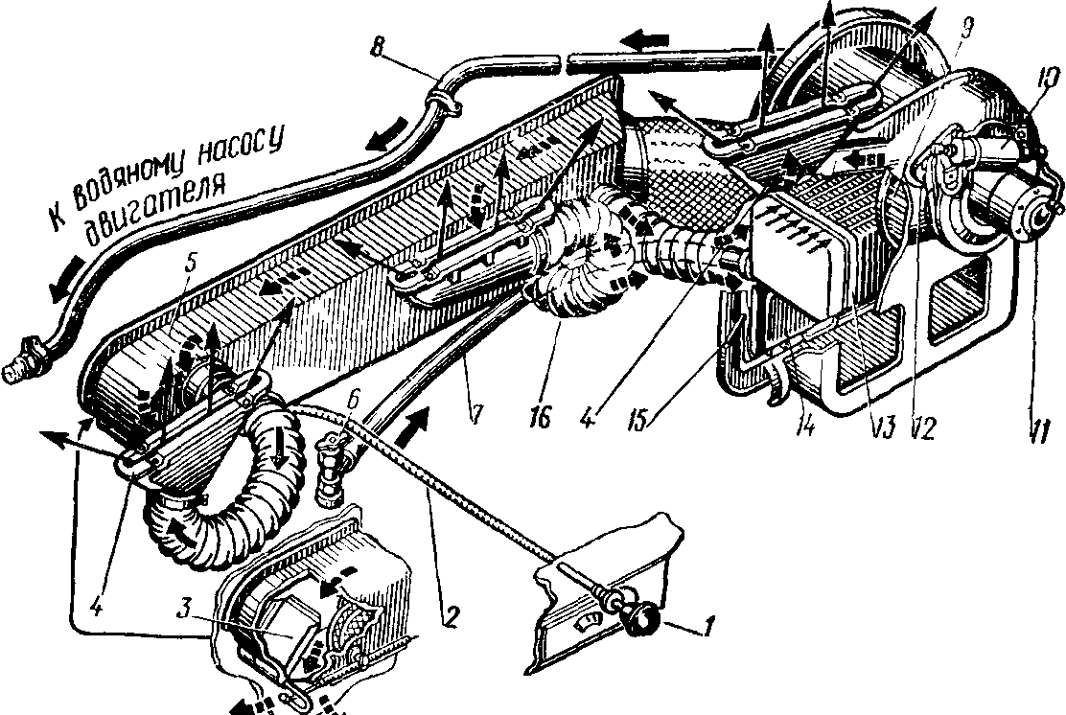

**Рис. 1. Отопитель кабины автомобиля ЗИЛ-131:**

1—рукоятка управления заслонкой воздухораспределительного канала, 2—трос,

3— заслонка распределительного канала, 4—сопло обдува ветрового стекла, 5—кожух распределительного канала, 6 — водяной кран, 7 — водоподводящий шланг,

8—трубопровод 9 — вентилятор, 10 — конденсатор, 11 — электродвигатель,

12 — добавочное сопротивление, 13 — радиатор, 14 — заслонка отопителя, 15 — рукоятка управления заслонкой отопителя, 16—воздушный шланг

**Стеклоочиститель** (рис. 2) состоит из пневматиче­ского двигателя *2* с золотниковым распределителем и механизмом укладки щеток, встроенным в распределитель, двух щеток *1* с ры­чагами и тягами, крана *4* управления стеклоочистителем. Включается стеклоочиститель поворотом крана против хода часовой стрелки. При вращении головки крана в этом же направлении ско­рость движения щеток увеличивается. При повороте головки крана вправо до упора стеклоочиститель выключается, при этом щетки автоматически укладываются по нижней кромке ветрового стекла. Если механизм укладки щеток не сработает, необходимо вторично включить и выключить кран.

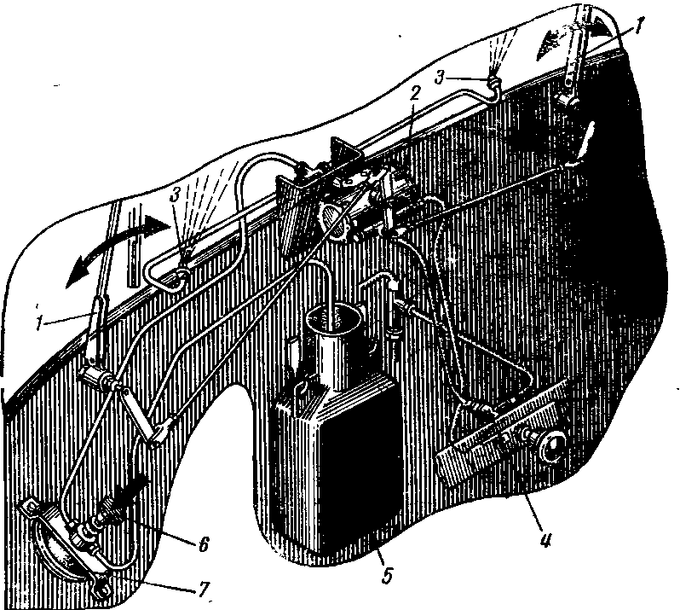

**Рис. 2. Стеклоочиститель и устройство для обмыва ветровых стекол ав­томобиля ЗИЛ-131;**

1—щетки с рычагами; 2—пневматический двигатель стеклоочистителя; 3 — форсун­ки; 4—кран управления стеклоочистителем: 5 — бачок; 6—педаль насоса: 7—насос

**Устройство для обмыва ветрового стекла** состоит из диафрагменного насоса *10* с ножным при­водом, съемного водяного бачка *9,* резиновых шлангов, двух жикле­ров и клапана всасывания с фильтром. При нажатии ногой на педаль порция воды от насоса вытекает из отверстий жиклеров на ветровое стекло; при отпускании педали вода из бачка за счет разрежения поступает в камеру насоса. Направление струй регу­лируется поворотом жиклеров.

**У автомобиля ЗИЛ-131** **платформа** деревянная, с металлической оковкой и металлическими поперечными брусьями, с откидываю­щимся задним бортом. Крепится платформа продольными брусь­ями к лонжеронам рамы при помощи стремянок и кронштейнов. Вдоль боковых бортов установлены откидные скамейки. Задний борт имеет подножку и откидное ограждение. Боковые борта снабжены решетками.

На платформе может быть установлена средняя съемная ска­мейка. В рабочем положении она опирается на передний и задний борта и откидные ножки. От продольных и вертикальных смеще­ний скамейка фиксируется скобами на бортах и фиксатором зад­ней ножки в полу платформы. Средняя скамейка имеет съемную спинку. В нерабочем положении среднюю скамейку навешивают на левый борт, а спинку — на правый борт платформы. Для этого решетки бортов имеют специальные крючки с запорными шпиль­ками.

Тент платформы надевается на пять дуг и крепится к крючкам на боковых бортах. Дуги устанавливаются в гнезда. В торцах тента имеются клапаны для вентиляции. Сложенный тент уклады­вается в ящик между кабиной и платформой, а дуги устанавлива­ются в гнезда в передней части бортов.

На платформе имеется кнопка для звукового сигнала в кабину. Включатель сигнала укреплен на кронштейне на предпоследней стойке с левой стороны платформы.

**Оперение автомобиля** придает ему привлекательный внешний вид, уменьшает сопротивление воздуха при движении, предохра­няет двигатель и другие агрегаты и приборы от попадания на них атмосферных осадков и грязи.

К оперению грузового автомобиля относятся: облицовка ра­диатора, капот, боковины капота, крылья, брызговики, подножки. Оперение в сборе крепится к раме автомобиля и к кабине, а брызговики к грузовой платформе. Отдельные элементы оперения съемные.

**У автомобиля ЗИЛ-131 капот** аллигаторного типа, в открытом положении он, удерживается петлями при помощи пружин и системы рычагов, закрепленных на передней стенке кабины. Замок капота у этих автомобилей смонтирован на верхней части облицовки радиатора. Чтобы открыть капот, нужно рукой через отверстие в облицовке радиатора повернуть на себя рычаг замка, после чего капот приподнимется на небольшую величину. Через образовавшуюся щель между капотом и облицовкой нажимают на рычаг предохранителя и выводят его крючок из отверстия в облицовке. После этого капот поднимается и устанавливается в открытом положении. Для закрывания капота его необходимо захлопнуть.

**Кабина автомобиля КамАЗ-4310** трех­местная, цельнометаллическая, сварная. Для удобства обслужива­ния двигателя кабина опрокидывается с помощью гидравлического подъемника. Кабина установлена на раме и закреплена на передних шарнирах и двух задних подрес­соренных опорах, предохраняющих ее от воздействия неровностей дороги.

Кабина оборудована надежной термошумовой изоляцией, мяг­кой обшивкой, удобными регулируемыми сиденьями и другими устройствами, выполненными с учетом современных требований эстетики, эргономики и безопасности труда.

Подъемная передняя облицовочная панель обеспечивает свобод­ный доступ к отопителю, устройствам очистки и обмыва ветровых стекол, к приборам электрооборудования, к монтажным схемам электрических и пневматических систем, к передним опорам ка­бины.

Механизм уравновешивания кабины торсионного типа состоит из двух взаимозаменяемых торсионов с рычагами. Задние опоры кабины листовые рессоры, работа­ющие с гидравлическими телескопическими амортизаторами.

Механизм опрокидыва­ния кабины автомобиля с гидравлическим приводом и ручным управлением. В качестве рукоятки насоса используется монтажная лопатка для шин или вороток к ключу для колес.

При поднятой кабине обе стойки препятствуют самопроизвольному опусканию кабины. Для предотвращения случайного складывания ограничителя служит стопорная шпилька. Перед опрокидыванием кабины необходимо затор­мозить автомобиль и установить рычаг переключения передач в ней­тральное положение. Затем повернуть рукоятки обоих запоров кабины в крайнее нижнее положение и вывести из зацепления предо­хранительный крюк правого запора. Установив ручки на насосе в положение подъема кабины и качая рукоятку насоса монтажной лопаткой, опрокинуть кабину в первое положение (36°). Для предот­вращения случайного опускания кабины закрепить стойки ограни­чителя стопорной шпилькой. Для опускания кабины надо вынуть стопорную шпильку, установить ручки на насосе в положение опускания и качать рукоятку насоса монтажной лопаткой.

Ветровое окно состоит из двух плоских трехслойных полирован­ных стекол типа «триплекс». Применение такого стекла повышает безопасность водителя и пассажира, так как при ударе стекло раз­бивается, но осколки не отделяются от пластмассовой пленки. Два задних окна кабины имеют закаленные неполированные стекла вы­сокой прочности.

Устройство для очистки и обмыва ветровых стекол (рис. 3) расположено за передней облицовочной панелью кабины и состоит из двух пневматических однощеточных стеклоочистителей, пневмопроводов и двух кранов управления, левый из которых совмещает управление работой; стеклоочистителя и обмыва ветровых стекол. Стеклоочистители приводятся в действие сжатым воздухом. При вклю­чении стеклоочистителя ручкой крана сжатый воздух подается к зо­лотнику, который распределяет воздух поочередно то в одну, то в дру­гую полость пневмодвигателя, поршень которого приводит в дви­жение рычат со щеткой. При выключении стеклоочистителя в ниж­нем положении ручка крана автоматически возвращается в исходное положение.

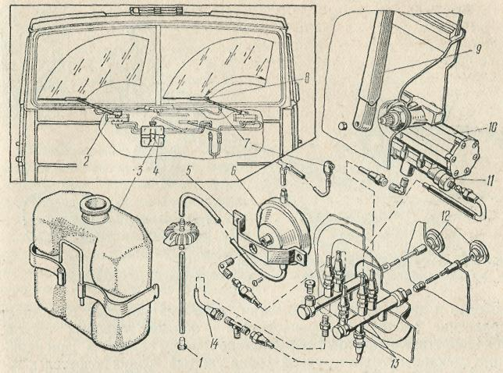

**Рис. 3. Устройство для очистки и обмыва ветровых стекол:**

1 — фильтр бачка; 2 — стеклоочиститель; 3 — бачок; 4 — скоба крепления бачка; 5 — ско­ба крепления насоса; б — насос обмыва ветровых стекол; 7 — жиклер; 3 — щетка стеклоочистителя; 9 — рычаг щетки; 10 — пневмодвигатель стеклоочистителя; 11 — золотник пневмодвигателя; 12 — ручка управления стеклоочистителями; 13 — кран управления стеклоочистителями; 14 — пневмопроводы.

Устройство для обмыва ветровых стекол состоит из диафрагменного насоса, работающего от сжатого воздуха, бачка и трубок с двумя жиклерами, предназначенными для раз­брызгивания жидкости. Устройство приводится в действие краном управления левым стеклоочистителем, когда ручка крана переме­щается, на себя до упора (нефиксированное положение).

Автомобиль оборудован сиденьем водителя и двумя одноместными сиденьями для пассажиров. Для удобства и уменьше­ния утомляемости сиденье водителя имеет механизм подрессоривания торсионного типа с газонаполненным амортизатором.

Система отопления кабины предназначена для обогрева кабины и обдува стекол ветрового окна и дверей теплым сухим воздухом для предотвращения их обмерзания и запотевания. Радиатор отопителя помещен в нише панели и установлен с внешней стороны, а два вентилятора с электродвигателями размещены в кабине и закрыты съемным защитным кожухом. Радиатор включен в систему охлаждения двигателя. Краны отопителя и заслонки воздухораспределителей управля­ются рычажками, расположенными в нижней части щитка приборов, слева от рулевой колонки.

**Платформа автомобиля КамАЗ-4310** предназначена для перевозки грузов и людей.

Платформа автомобиля металлическая, бортовая, состоящая из основания, шести бортов и каркаса с тентом. Основание плат­формы — металлический каркас, который, состоит из двух профилей, обвязок и трех продольных усилителей. Борта платформы метал­лические. Боковые (по два с каждой стороны) и задний борта от­кидные. Между боковыми бортами имеются откидные стойки, за­крепленные шарнирно в кронштейнах основания. Стойки фиксиру­ются в вертикальном положении специальными болтами и стяги­ваются друг с другом цепью с натяжным устройством. Борта запираются угловыми и боковыми запорами. Пол платформы деревян­ный, состоящий из отдельных съемных щитов. В бортах платформы сделаны гнезда для шести стоек каркаса тента. Стойки соединены дугами с распорками.

Для перевозки людей платформа обо­рудована тремя продольными рядами сидений. Боковые сиденья откидные и крепятся к решетке каркаса тента на петлях. В рабочем положении сиденья фиксируются на ножках, а в нерабочем — фикси­руются в решетке каркаса тента с помощью двух щеколд. Среднее сиденье съемное и крепится к основанию платформы двумя стяжками. В нерабочем положении сиденья складываются.

*Вывод.*Кузов автомобиля не только характеризует его внешний вид, но и обеспечивает комфортные условия для водителя и пассажиров, что не маловажно для обеспечения безопасного управления автомобилем.

Приложение 3

**Назначение, устройство и работа лебедки.**

**Правила пользования лебедкой.**

**Лебедка служит для самовытаскивания автомобиля, оказания помощи другой застрявшей технике, а также может быть использована для подъема и опускания грузов.**

У автомобиля ЗИЛ-131 лебедка с тяговым усилием 50 кН (5ООО кгс), рабочей длиной троса 65 м, установлена в передней части автомобиля.

Основными частями лебедки являются: червячный редуктор, тяговый барабан (рис. 4) с тросом, кулачковая муфта *4* включения барабана с вилкой и рукояткой, автоматический тормоз. Привод лебедки составляют коробка отбора мощности, установленная на коробке передач, и карданная передача с двумя карданными валами и промежу­точной опорой.

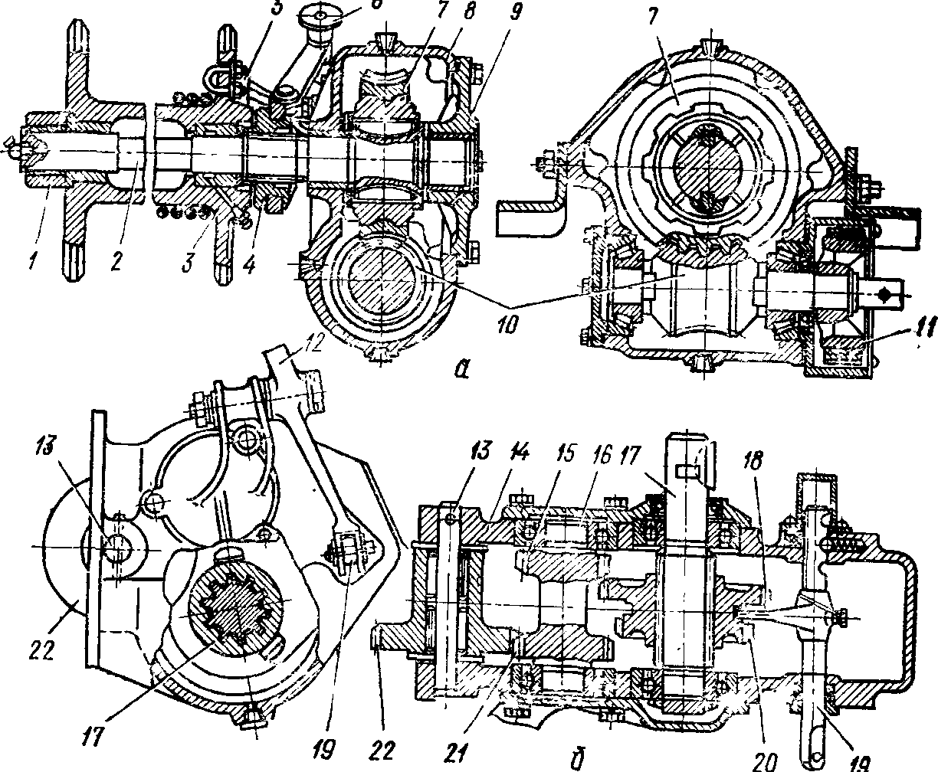

**Рис. 4. Лебедка автомобиля :**

а - лебедка, б - коробка отбора мощности; 1-опора; 2-вал барабана 3-барабан, 4-муфта; 5-тормозок; 6-рукоятка: 7-червячная шестерня- 8 - картер редуктора; 9 - крышка картера; 10 - червяк; 11 - барабан тормоза; 12-рычаг; 13-ось, 14-картеp коробки отбора мощности, 15. 21 - шестерни; 16 - промежуточный вал, 17 - вторичный вал; 18, 20 - подвижный блок шестерен; 19 – шток; 22-ведущая шестерня

Отбор мощности на лебедку включается рычагом *12,* верхний конец которого находится в кабине. При его перемещении назад зубчатый венец подвижного блока шестерен *20* вторичного вала*17*соединяется с зубчатым венцом *21* промежуточного вала *16,* что обеспечивает намотку троса. При перемещении верхнего конца рычага вперед блок шестерен перемещается назад, и его шестерня *18* входит в зацепление непосредственно с ведущей шестерней *22* что обеспечивает размотку троса.

Предохранительным устройством лебедки является палец, при помощи которого вилка переднего карданного шарнира соединяется с валом червяка. В случае перегрузки палец ломается, предохраняя от поломок другие детали лебедки.

Для удержания груза от падения в случае среза предохранительного пальца или выключения сцепления служит автоматический тормоз, установленный на валу червяка. При резком вра­щении червяка от массы паяющего груза лента тормоза затягива­ется на его барабане *11* и разматывание троса прекращается.

**Правила пользования лебедкой.** При движении автомобиля трос лебедки должен быть туго намотан на барабан, а барабан должен быть включен. Отключается барабан только при ручной размотке троса.

Разматывать трос можно вручную или механически. При вклю­чении лебедки на выдачу троса у автомобиля ЗИЛ-131 нужно выжать педаль сцепления, установить рычаг коробки от­бора мощности в положение «Размотка» и отпустить педаль сцепления. При наматывании троса рычаг коротки отбора мощности устанавливается в положение «Намотка».Чтобы разматываемый трос не запутывался, его следует удерживать в натянутом поло­жении вручную.

Для самовытаскивания автомобиля необходимо использовать какой-либо предмет или забить в землю кол с наклоном в сторону, противоположную направлению движения автомобиля, и зацепить за него трос. Затем включить низшую передачу в раздаточной коробке, коробку отбора мощности и первую передачу в коробке передач. Для увеличения силы тяги на тросе необходимо пользо­ваться блоком с цепью, который придается автомобилю. В этом случае блок укрепляется за посторонний предмет, трос пропуска­ется через ролик блока и концом зацепляется за крюк автомобиля (Рис. 5).

При вытаскивании другого (застрявшего) автомобиля следует поставить рычаг коробки передач в нейтральное положение и за­тормозить автомобиль.

Запрещается пользоваться тросом лебедки для буксировки другого автомобиля, находиться около натянутого троса или под перемещаемым грузом, протягивать трос через дорогу, подтягивать трос под углом более 15°, переключать передачи при подтягива­нии грузов. При работе лебедки частота вращения коленчатого вала двигателя не должна быть большой. Запрещается закладывать вместо предохранительного пальца болты или другие детали.

Нельзя разматывать трос до конца, необходимо оставлять на барабане 3—4 витка, чтобы трос не вырвался из заделки. При дли­тельной работе лебедки нужно делать перерывы для охлаждения масла в редукторе.

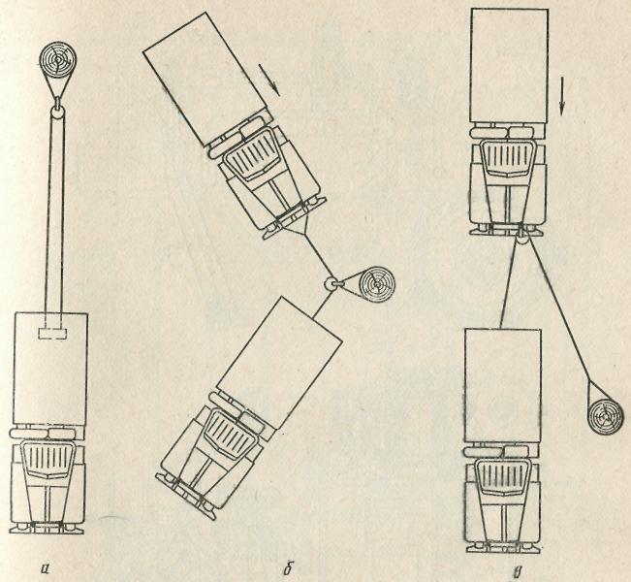

**Рис. 5. Пользование блоком лебедки автомобиля:**

а — увеличение силы тяги при самовытаскивании; б - изменение направления силы тяги при вытаскивании автомобиля; б— увеличение силы тягя при вытаскивании автомобиля

**Конструктивные особенности лебедки установленной на автомобиле КамАЗ-4310:**

* устанавливается в задней части рамы (под кузовом);
* имеет тросоукладчик, который обеспечивает правильную укладку на барабане троса при углах отклонения его от оси автомобиля, не превышающих 15°;
* отличается техническими параметрами (рабочая длина троса при выдаче назад 95 м (при выдаче вперед 88 м); максимальное тяговое усилие при выдаче троса вперед 3500 кгс, назад— 5000 кгс, с применением блока — 7000 кгс и 10 000 кгс соответственно).

*Вывод.*Лебедка незаменима для самовытаскивания автомобиля и оказания помощи другой застрявшей технике. Имея в комплекте автомобиля блок, зная правила пользования лебедкой тяговое усилие лебедки можно увеличить в несколько раз.

Приложение 4

**Заключительная часть. Рефлексия**

**I. Противотуманные фары обеспечивают широкое рассе­яние света в...**

1) горизонтальной плоскости,

2) вертикальной плоскости,

3) обоих направлениях?

**II. Зуммеры звуковой сигнализации, включающиеся в слу­чае падения давления в контурах тормозных приводов ра­бочих тормозных систем, установлены на автомобилях семейства...**

1)[ВАЗ](https://pandia.ru/text/category/lada__vaz_/), 2) ГАЗ, 3) КамАЗ, 4) «Москвич»?

**III. Каковы наиболее вероятные последствия короткого за­мыкания в цепи питания фары (при неработающем дви­гателе) на участке цепи от**[**аккумуляторной батареи**](https://pandia.ru/text/category/akkumulyatornie_batarei/)**до центрального переключения света?**

1) Перегорание нитей накаливания в лампе фары.

2) Быстрый разряд аккумуляторной батареи.

3) Обгорание контактов центрального переключателя света.

**IV. В случае срабатывания предохранителей следует, преж­де всего проверить...**

1) техническое состояние источников электроэнергии,

2) техническое состояние потребителей и целостность изоляции проводов,

3) надежность крепления клемм на аккумуляторе?

**V. Ход мембраны звукового сигнала регулируют, изменяя... :**

1) зазор между контактами прерывателя,

2) силу тока, текущего по обмоткам,

3) жесткость мембраны,

4) все указанные параметры?

**ТЕСТ №2**

**I. Противотуманные фары устанавливаются...**

1) ниже основных фар,

2) выше основных фар,

3) вровень с основными фарами,

4) в любом из указанных положений?

**II. Срабатывание предохранителей, как правило, ...**

1) сопровождается выходом из строя потребителей тока,

2) не вызывает повреждения потребителей,

3) сопровождается глубокой разрядкой аккумуляторной батареи?

**III. Перед длительным хранением автомобиля и в период зимней эксплуатации хромированные детали рекомен­дуется...**

1) протирать керосином,

2) покрывать трансмиссионным маслом,

3) смазывать техническим [вазелином](https://pandia.ru/text/category/vazelin/),

4) протирать бензином?

**IV. В изучаемых легковых автомобилях регулируется поло­жение...**

1) только сиденья водителя,

2) передних и задних сидений,

3) передних сидений,

4) сиденья водителя и задних сидений?

**V. Применение реле сигналов позволяет...**

1) уменьшить силу тока, протекающего через контакты кнопки,

2) повысить частоту колебаний мембраны звукового сигнала,

3) регулировать громкость звука, генерируемого сигналом,

4) достичь всех перечисленных результатов?

**ТЕСТ №3**

**I. Какого цвета рассеиватели могут использоваться в передних противотуманных фарах?**

1) Белые, оранжевые. 2) Желтые, красные 3) Любые.

**II. Срок службы резиновых уплотнителей проемов кузова мож­но удлинить, если протирать их ветошью, смоченной в...**

1) бензине, 2) растворителе, 3) техническом глицерине, 4) моторном масле?

**III. Срабатывание предохранителя указывает, что короткое замыкание произошло на участке цепи, находящемся...**

1) между источником электроэнергии и предохранителем,

2) между предохранителем и потребителем,

3) в любом месте между источником и потребителем?

**IV. При включении звукового сигнала детали, генерирую­щие звуковые колебания, перемещаются внутрь корпуса засчет...**

1) упругости мембраны,

2) намагничивания якоря,

3) прохождения тока через искрогасящий резистор,

4) всех перечисленных явлений?

**V. Что не определяется с помощью контрольно-измеритель­ных приборов на изучаемых автомобилях?**

1) Давление масла в смазочной системе двигателя.

2) Объем жидкости в [системе охлаждения](https://pandia.ru/text/category/sistemi_ohlazhdeniya/).

3) Температура жидкости в системе охлаждения.

4) Уровень топлива в топливном баке.

5) Все перечисленные параметры.

**ТЕСТ №4**

**I. В световых указателях поворота происходит перио­дическое...**

1) подключение ламп к источникам электроэнергии и полное отключение,

2) включение резистора параллельно лампам указателя,

3) включение резистора последовательно лампам указа­теля?

**II. Предохранители, используемые в автомобильном элек­трооборудовании, ...**

1) не допускают возникновения короткого замыкания,

2) в случае короткого замыкания отключают соответству­ющий участок цепи от источника электроэнергии,

3) отключают все потребители от источника электроэнергии в случае короткого замыкания на любом участке цепи?

**III. Если сработал предохранитель и произошло отсоедине­ние потребителей от источника, необходимо определить место замыкания. С этой целью оба конца проверяемо­го провода отсоединяют от зажимов. К одному концу провода присоединяют контрольную лампу, второй провод от лампы соединяют с клеммой «+» аккумуля­торной батареи. При наличии замыкания проверяемого провода на массу контрольная лампа...**

1) будет светиться, 2) не будет светиться?

**IV. Возврат мембраны звукового сигнала в исходное положение происходит под действием...**

1) электрического поля,

2) силы упругости мембраны,

3) отталкивания якоря от сердечника,

4) всех перечисленных явлений?

**V. Автомобильные контрольно-измерительные приборы состоят из датчиков и указателей, которые в большин­стве случаев...**

1) подключаются к источникам электрической энергии,

2) соединяются друг с другом механически гибким валом,

3) соединяются друг с другом герметичными трубопро­водами,

4) образуют цепь, в которой датчик является источни­ком энергии?

**ТЕСТ №5**

**I. Хромированные детали рекомендуется очищать от заг­рязнений тканью, смоченной в...**

1) бензине, 2) теплой воде, 3) керосине, 4) растворителе?

**II. При мойке автомобиля не допускается применение...**

1)  соды, 2) керосина, 3) бензина, 4) любого из перечисленных материалов?

**III. Какие детали применяются в приводах стеклоподъемни­ка изучаемых легковых автомобилей?**

1)  Шестерни. 2) Зубчатые секторы. 3) Кулисы. 4) Тросы. 5) Все перечисленные.

**IV. Какие элементы используются в датчиках указателей давления масла?**

1) Терморезистор.

2) Ползунковый реостат, соединенный с диафрагмой.

3) Ползунковый реостат, соединенный с поплавком.

4) Биметаллическая пластина.

5) Диафрагма, соединенная с контактами.

**V. Во внутренней полости автомобильной двери монтиру­ется замок, имеющий предохранитель в виде кнопки,** **которая размещается в нижней части оконного проема. В какое положение надо переместить кнопку предохра­нителя, чтобы дверь нельзя было открыть снаружи без ключа?**

1) В верхнее.

2) В нижнее.

3) В одно из указанных в зависимости от конструктив­ных особенностей замка.

**ТЕСТ №6**

**I. Какие лампы световых указателей поворота информиру­ют водителя об исправной работе указателей поворота?**

1)  Контрольные. 2) Сигнальные.

**II. Срабатывание предохранителей... причину, вызвавшую короткое замыкание:**

1) устраняет, 2) не устраняет?

**III. Датчики и указатели соединяются...**

1) последовательно,

2) параллельно,

3) последовательно или параллельно в зависимости от вида прибора?

**IV. По показаниям автомобильного амперметра опреде­ляется...**

1) сила зарядного тока,

2) сила разрядного тока,

3) режим работы аккумуляторной батареи,

4) все перечисленные параметры?

**V. Какого типа приводы используются в стеклоочистите­лях, применяемых на автомобилях ВАЗ-2108?**

1) Электрический.

2) Пневматический.

3) Вакуумный.

4) Гидравлический.